|  |  |  |  |  |  |  |
| --- | --- | --- | --- | --- | --- | --- |
| **주차** | 6주차 | **기간** |  | **지도교수** | (서명) | |
| 이번주 한일 요약 |  | | | | |

<상세 수행내용>

이번주에는 시험이 2개나 겹쳐 있어 준비하느라 많이 작업을 못했습니다.

다음주부터는 다시 작업량을 늘리도록 하겠습니다.

이번주에는 내부 파이프를 추가했는데 작업이 맘에 들지 않아 다음주에 수정 할 예정이고, 애니메이션 공통화작업을 더 진행하였습니다.

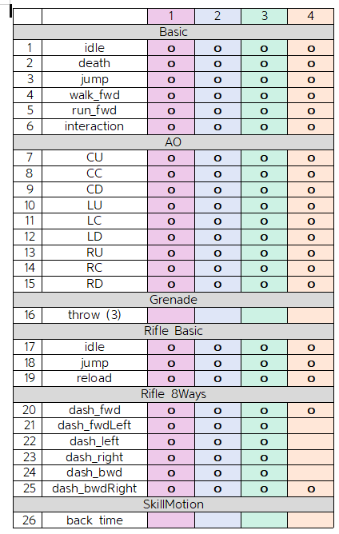

재장전 모션과 점프 모션을 추가로 업데이트 하였습니다.

|  |  |  |  |
| --- | --- | --- | --- |
| **문제점 정리** |  | | |
| **해결방안** |  | | |
| **다음주차** |  | **다음기간** |  |
| **다음주 할일** |  | | |
| **지도 교수**  **Comment** |  | | |